

IS-501, BASE DE DATOS I

Tercer Periodo 2018

DEEZER

Elaborado por:

|  |  |
| --- | --- |
| **20121016132** | **Melvin Eduardo Maldonado Moncada** |

Catedrático: Erick Vladimir Reyes Marín

# Contenido

Introducción 3

Deezer 4

Módulos y Formularios……………………………………………………………………………………5

Glosario……………………………………………………………………………………………………6

Tabla de evaluación………………………………………………………………………………………7

# Introducción

La música ha sido desde mucho tiempo una de las maneras en las que el ser humano expresa sus sentimiento y estado de ánimo según el género que escuchamos, se ha convertido en algo importante en la vida de la mayoría de personas, con la aparición de internet la música se ha propagado enormemente y los sitios web cada vez surgen con nuevas alternativas de escucharla, son muchos los sitios dedicados a este tema, ofrecen una variedad de géneros musicales y diferente calidad de audio disponible según sea la cuenta del usuario, una de las más famosas es Deezer y mostraremos a continuación como se desarrollará el sitio.

Se detalla una breve definición acerca de Deezer lo que tiene para ofrecer a los usuarios en el mundo de la música mp3, que clase de contenido tiene y que pueden hacer los usuarios con todas las opciones que el sitio ofrece. Se explicarán términos relacionados con la web y el material que en ella se encuentra.

Para el desarrollo del sitio se muestran los formularios que se desarrollaran con los lenguajes JavaScript y PHP la herramienta de maquetado HTML y la herramienta para el diseño de la web CSS/CSS3 también se usaran frameworks como Bootstrap para el manejo de tamaño de la diferentes pantallas y la biblioteca JQuery de JavaScript para hacer peticiones al servidor mediante la tecnología AJAX.

El modelo de la base de datos será presentado en un archivo con extensión jpg en dos modelos el modelo entidad relación realizado con la herramienta de software xmind y el modelo relacional con la herramienta SQLDeveloper, en su primera versión. Se detallarán todas las entidades y atributos de la base de datos así como las relaciones entre ellas.

# Deezer

Deezer es un sitio web y Aplicación informática que ofrece música de forma ilimitada mediante una suscripción.

Una vez registrado, se pueden crear listas de reproducción, carpetas y escuchar toda la música que el usuario desee en modo streaming. El usuario puede comunicarse a través de mensajes privados con toda la comunidad. También cuenta con un blog y un foro para comentar y compartir opiniones musicales u otros asuntos en esta comunidad. Paralelamente, la comunidad forma una red social a través del compartimiento de gustos musicales, los comentarios y la ficha del usuario.

Cada miembro puede escuchar las playlists de otros inscritos en el sitio web, puntuarlas, copiarlas o hacerse fan de ellas, igual que para los artistas y los álbumes. Se puede en todo momento entrar en contacto con los amigos que tengan una cuenta en el sitio web o con los fans de los mismos artistas.

Entre sus aplicaciones más sociales, encontramos la posibilidad de subir canciones siempre que no superen los 10 MB. Asimismo, estas canciones pasan una serie de filtros y, una vez comprobadas, aparecen en las listas de los distintos usuarios.

La navegación por la página web es muy sencilla, por lo que el usuario tiene muy fácil acceso a todo lo que quiera buscar. En caso de que el usuario busque una canción y ésta no esté en los servidores, siempre se podrá recurrir a la opción “pedir canción”.

Deezer le ha copiado en cierto modo los deberes a Spotify en cuando a sus modalidades gratuitas y de pago. La versión Premium+ cuesta 9,99 euros al mes y el plan familiar 14,99 euros, seis cuentas. Exactamente los mismos precios que Spotify.

Las diferencias entre la versión gratuita y Premium son que la versión gratuita tiene anuncios, no te deja descargar canciones para escucharlas sin conexión, tiene una calidad de sonido menor y te limita bastante lo que puedes escuchar con el móvil. La calidad del audio es de 128 kbps, mientras que en la versión Premium sube hasta los 320 kbps. Si tienes buen oído quizá te interese el plan HiFi, que ofrece música lossless (se necesita un dispositivo compatible).

Algunas canciones vienen acompañadas con un icono de un micrófono, que simboliza que la aplicación cuenta con las letras de la canción. El visor de letras no es el más bonito, pero es funcional y te evita tener que ir a otra aplicación o página web para ello.

Algunas letras se mueven mientras avanza la canción, mientras que otras son estáticas y deberás tú desplazar el texto para poder seguir el hilo. Las letras provienen de LyricFind por lo que casi todas las canciones medianamente populares están cubiertas.

# Módulos y Formularios a desarrollar

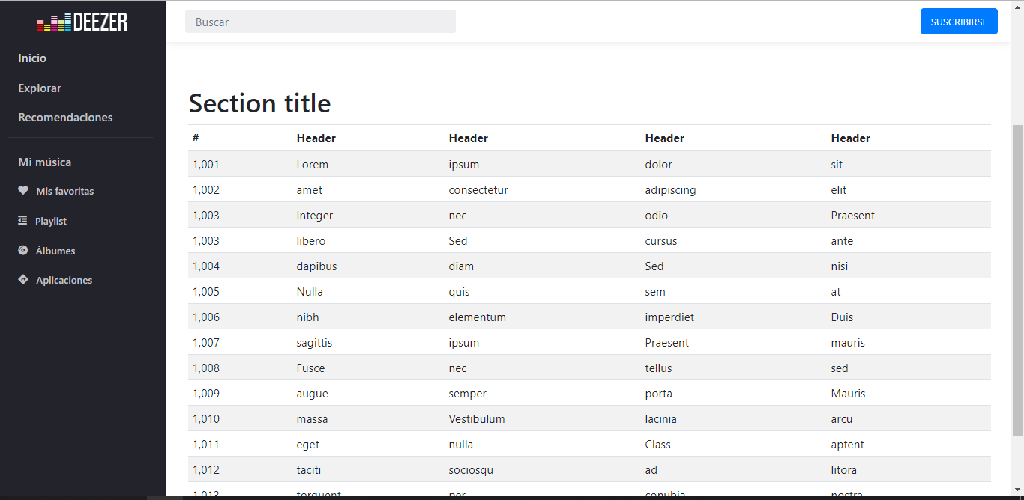

# Glosario

**Streaming:** En la navegación por Internet es necesario descargar previamente el archivo (página HTML, imagen JPG, audio MP3, etc.) desde el servidor remoto al cliente local para luego visualizarlo en la pantalla de este último.

Se utiliza para optimizar la descarga y reproducción de archivos de audio y video que suelen tener un cierto peso. Funciona de la siguiente forma:

Conexión con el servidor: El reproductor cliente conecta con el servidor remoto y éste comienza a enviarle el archivo.

Buffer: El cliente comienza a recibir el fichero y construye un buffer o almacén donde empieza a guardarlo.

Inicio de la reproducción: Cuando el buffer se ha llenado con una pequeña fracción inicial del archivo original, el reproductor cliente comienza a mostrarlo mientras continúa en segundo plano con el resto de la descarga.

Caídas de la velocidad de conexión: Si la conexión experimenta ligeros descensos de velocidad durante la reproducción, el cliente podría seguir mostrando el contenido consumiendo la información almacenada en el buffer. Si llega a consumir todo el buffer se detendría hasta que se volviera a llenar.

**Playlist:** son colecciones de canciones que se pueden crear para diferentes ocasiones o para adaptarse a diferentes estados de ánimo. Puedes crear una playlist desde la web deezer.com o desde la aplicación.

**Álbumes:** el usuario disfruta de todos los discos de sus artistas favoritos, en caso de ser Premium podrá descargarlo con la mejor calidad, También podrá añadir todos los álbumes de su gusto y estos aparecen en la barra lateral en el ítem "álbumes".

**Favoritos:** el usuario a medida escucha música en la web puede añadir canciones a una lista denominada favoritos esta aparece en la barra lateral en el ítem "Mis Favoritos" y es como una playlist donde el usuario disfruta de sus canciones preferidas.

**Aplicaciones:** Deezer cuenta con una serie de aplicaciones de manera que ayuden como en el caso de las aplicaciones de herramientas donde se puede descargar editores de música, mescladores, programas para dj´s, entre otros. Y aplicaciones para el entretenimiento de los usuarios, mientras escuchan su música favorita.

**SongCatcher:** tecnología de identificación de canciones Tras ponerlo a prueba con una serie de canciones de distintos estilos, se concluye que el identificador de canciones funciona razonablemente bien. Como siempre, cuanto más clara sea la fuente de sonido, mejor y más rápida será la identificación.

**Catálogo:** Hablar del catálogo de un servicio de streaming siempre es un terreno escabroso, pues los artistas que son básicos para algunas personas son totalmente prescindibles para otras. Deezer se jacta de contar con 53 millones de canciones (por si necesitas una comparación, Spotify anuncia que tiene más de 35 millones).

**128Kbps y 320Kbps:** Seguro que más de una vez protagonizaste o asististe a alguna disputa entre gente que dice que se nota mucha diferencia entre un MP3 codificado con uno u otro nivel de compresión, o entre un CD y un MP3. Sin embargo hay muy pocas personas capaces de distinguir estos matices.

El Mp3 (MPEG-1/2 Audio Layer 3) fue uno de los primeros tipos de compresión de audio con pérdidas casi imperceptibles al oído humano. Su tasa de compresión es medida en kbps (kilobits por segundo), siendo 128 kbps la calidad standard, en la cual la reducción del tamaño del archivo es de cerca de 90%, o sea, una razón de 10:1. Esa tasa de compresión actualmente puede llegar hasta 320 kbps, la calidad máxima, en la cual la reducción del tamaño del archivo es de cerca de 25%, o sea, una razón de 4:1, pasando antes por 192 kbps, 256 kbps, o sea, el máximo de calidad que puede ser quitado en Mp3.

El método de compresión con pérdidas empleado en la compresión del Mp3 consiste en retirar del audio todo aquello que el oído humano normalmente no conseguiría percibir, debido a fenómenos de enmascarado de sonidos y de limitaciones de la audición humana (aunque personas con oído absoluto puedan percibir tales pérdidas).

**MP3:** es un formato de audio digital comprimido que aunque por naturaleza sufre una pérdida de información en el proceso de conversión, esta no es audible por el oído humano, lo que supone una pérdida asumible ya que no seremos capaces de percibirla a grandes rasgos.

Generalmente, un archivo MP3 es capaz de reducir el tamaño de un archivo de audio original sin sufrir alteraciones en la calidad. Lo que quiere decir esto, es que en el proceso de conversión por ejemplo de un archivo de audio con calidad CD, el resultado del archivo MP3 sería prácticamente idéntico al original, dejando como ratio estándar 1 minuto=1 MB.

El formato de archivos MP3 permite seleccionar el ratio de compresión del archivo origen. Los márgenes a nivel doméstico se sitúan entre los 8 Kbps y los 340 Kbps, siendo 128 Kbps la tasa de transferencia equivalente a la calidad CD.

**El Bitrate:** es la unidad de medida de la tasa de transferencia de datos de lectura de un archivo MP3. Cuanto mayor bitrate tiene un archivo MP3, mayor es la cantidad de datos que un reproductor puede obtener en la unidad de tiempo (Segundo).

Cuanto más contenido instrumental o calidad contiene un archivo de audio MP3 (efectos sonoros, pistas de audio registradas, frecuencias altas, bajas, etc.) mayor tasa de transferencia requerirá para reproducir con totalidad la información, y en este punto, es donde se define la calidad del archivo MP3, ya que si al comprimir el archivo reducimos ese ancho de banda, estaremos sacrificando algunos de esos datos, traduciéndose a pérdidas de información que si influirán en el resultado final de la conversión MP3.

Bitrate de compresión:

4 Kbps es el mínimo del estándar

8 Kbps es la calidad telefónica

32 Kbps corresponde a la calidad de radio AM

96 Kbps corresponde a la calidad de radio FM

128 Kbps es la calidad semi CD, muy común en MP3

192 Kbps corresponde a la calidad CD en formato MP3

320 Kbps es la máxima calidad para el formato MP3

**Deezer HIFI:** Cuando una canción se comprime para MP3 o transmisión, un algoritmo elimina bits de ella para hacer que el archivo sea más pequeño. La transmisión regular y la transmisión de MP3 a 320 kbps, que es suficiente para que sus oídos entiendan la canción, Deezer ofrece la transmisión de alta fidelidad a 16-Bit / 44.1 kHz de calidad FLAC, para que pueda escuchar todos los bits que existían con las fuentes de audio analógicas originales. Es como ponerse las gafas, pero para los oídos.

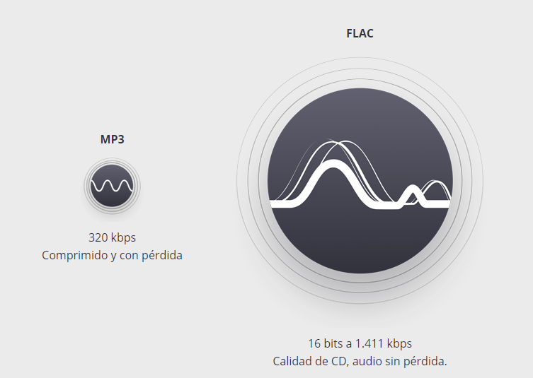

**FLAC o Lossless:** es un códec de audio que permite que el audio digital sea comprimido sin pérdidas de tal manera que el tamaño del archivo de audio se reduce sin que se pierda ningún tipo de información. El audio digital comprimido por el algoritmo de FLAC típicamente se puede reducir de 50 a 60% de su tamaño original,​ y se descomprime en una copia idéntica de los datos de audio originales.

**Deezer Premium:** permite a sus usuarios escuchar toda la música que quieran sin anuncios y sin limitaciones a través de su aplicación Web (incluye acceso móvil) a una calidad mp3 hasta 320Kbps, y descargar para escucharla sin conexión (Modo offline).

**Deezer Familiar:** escuchar toda la música que quieran sin anuncios y sin limitaciones a una calidad mp3 hasta 320Kbps, y descargar para escucharla sin conexión (Modo offline) incluye 6 perfiles individuales.

**LyricFind:** es el mayor servicio de licencias de letras de canciones del mundo, llegó a un acuerdo con el grande de las búsquedas para ofrecer las letras de canciones de su base de datos en los resultados de búsquedas de Google y también en Google Play Music y Deezer.

# Tabla de evaluación

|  |  |
| --- | --- |
| **Integrates** | **Nota** |
| Melvin Eduardo Maldonado Moncada | 100% |

**Link GitHub:**

<https://github.com/melvinmaldonado22/DZ-DB.git>